ผลการปฏิบัติงานของงานอำนวยการ

ผลการปฏิบัติงานประจำเดือน มีนาคม 2568
ประจำปีงบประมาณ พ.ศ. 2568
สถานีตำรวจภูธรตุยง

3 มี.ค. 2568
เมื่อวันที่ 3 มี.ค. 2568 เวลา 11:00 น. พ.ต.ท.วสัน รักชาติพานิช สวญ.สภ.ตุยง จว.ปัตตานี มอบเงินช่วยเหลือสงเคราะห์ข้าราชการตำรวจให้กับ ด.ต.สมเกียรติ ชูเดช ผบ.หมู่ (ป.) สภ.ตุยง จว.ปัตตานี ช่วยเหลือกรณีบิดาเสียชีวิต
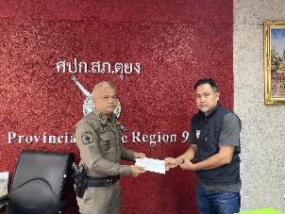

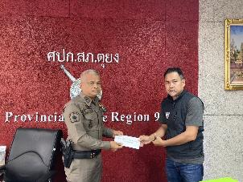

3 มี.ค. 2568
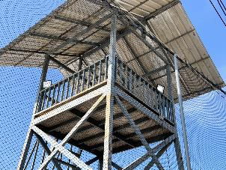
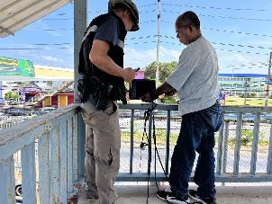
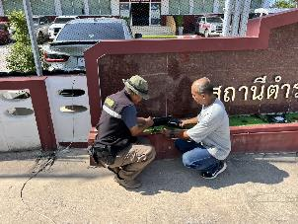
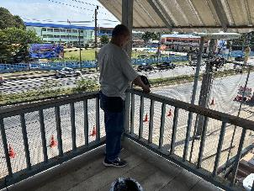
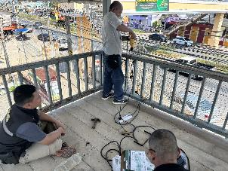
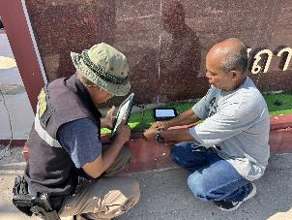
เมื่อวันที่ 3 มี.ค. 2568 เวลา 13.30 น. ภายใต้การอำนวยการของ พ.ต.ท.วสัน รักชาติพานิช สวญ.สภ.ตุยง พ.ต.ท.ชวิศ ไวยวุฒิ สวป.สภ.ตุยง มอบหมายให้ ร.ต.อ.ณัฐวุฒิ ลอยลิบ รอง สวป.สภ.ตุยง เจ้าหน้าที่ กบ.และนักการ
ได้ทำการติดตั้ง ไฟส่องสว่าง หน้า สภ.ตุยง

4 มี.ค. 2568
เมื่อวันที่ 4 มี.ค. 2568 เวลา 08.35 น. ภายใต้การอำนวยการของ พ.ต.ท.วสัน รักชาติพานิช สวญ.สภ.ตุยง
พ.ต.ท.ชวิศ ไวยวุฒิ สวป.สภ.ตุยง มอบหมายให้ ร.ต.อ.ณัฐวุฒิ ลอยลิบ รอง สวป.สภ.ตุยง ร.ต.ต.คมกฤษ ตอรบรัมย์
รอง สว.(ป.)สภ.ตุยง(ร้อยเวร20) ชป.เคลื่อนที่เร็ว กองรักษาการณ์ เรียกแถวเคารพธงชาติและกล่าวคำปฏิญานตน
ตรวจทรงผมเครื่องแต่งกาย อุปกรณ์ส่วนควบต่างๆ
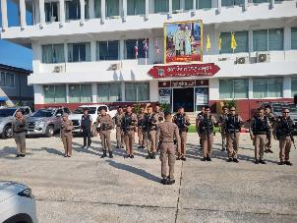
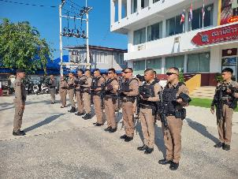

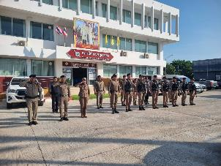
4 มี.ค. 2568
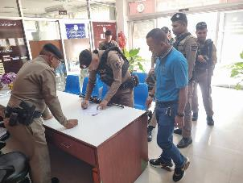
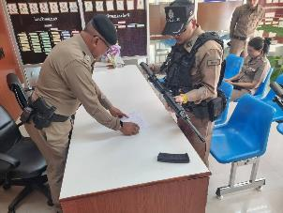
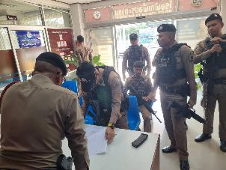
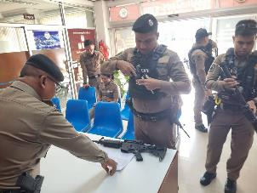
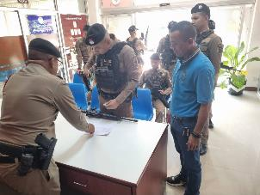
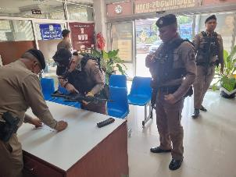
เมื่อวันที่ 4 มี.ค. 2568 เวลา 09.00 น. ภายใต้การอำนวยการของ พ.ต.ท.วสัน รักชาติพานิช สวญ.สภ.ตุยงมอบหมายให้ พ.ต.ท.ศุภวิชญ์ ทองชุม สว.สส.สภ.ตุยง ร.ต.ต.คมกฤษ ตอรบรัมย์ รอง สว(ป.) สภ.ตุยง(ร้อยเวร 20)
ชป.เคลื่อนที่เร็ว กองรักษาการณ์ ตรวจอาวุธปืนทั้งปืนหลักและปืนรอง พร้อมเน้นย้ำขอสั่งการของผู้บังคับบัญชา
เรื่องอาวุธปืน
06 มี.ค. 2568
เมื่อวันที่ 06 มี.ค. 2568 เวลา 08.00 น. ภายใต้การอำนวยการของ พ.ต.ท.วสัน รักชาติพานิช สวญ.สภ.ตุยง มอบหมายให้ พ.ต.ท.ชวิศ ไวยวุฒิ สวป.สภ.ตุยง พร้อมคณะทำงานชุดชุมชนยั่งยืน สภ.ตุยง เป็นวิทยากรอบรม
ให้ความรู้โครงการอบรมวิทยากรต้นแบบตำบลยั่งยืน เพื่อแก้ไขปัญหายาเสพติดแบบครบวงจรตามยุทธศาสตร์ชาติ
(ครู ข ) โดยมี พล.ต.ต.สันทัศน์ เชื้อพุฒตาล ผบก.ภ.จว.ปัตตานี เป็นประธาน ณ ห้องประชุม ภ.จว.ปัตตานี
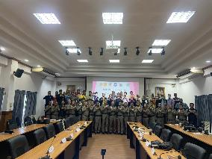
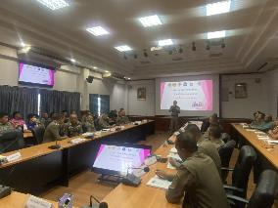
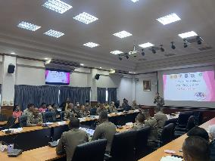
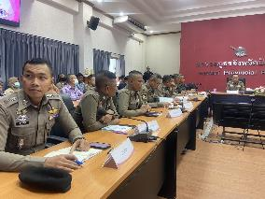
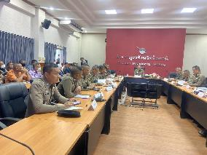
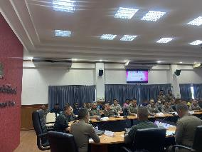

6 มี.ค. 2568
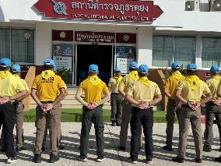
เมื่อวันที่ 6 มี.ค. 2568 เวลา 09.00 น. พ.ต.ท.วสัน รักชาติพานิช สวญ.สภ.ตุยง ร.ต.อ.ณัฐวุฒิ ลอยลิบ
รอง สวป.สภ.ตุยง ร.ต.อ.หญิง ซาลีฮะห์ หมานอะ รอง สว.ฝอ.ฯ ปรก.สภ.ตุยง พร้อมข้าราชการตำรวจจิตอาสา
สภ.ตุยง ร่วมกิจกรรมจิตอาสาพัฒนาปรับภูมิทัศน์​ ให้มีความสะอาดบริเวณรอบที่ตั้งและทาสี ณ สถานีตำรวจภูธรตุยง ต.ตุยง อ.หนองจิก จว.ปัตตานี
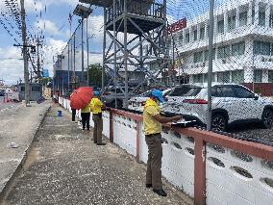
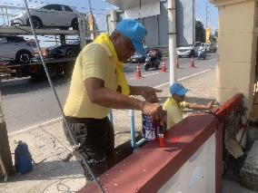
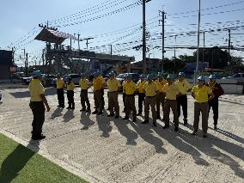
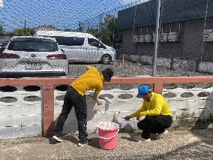
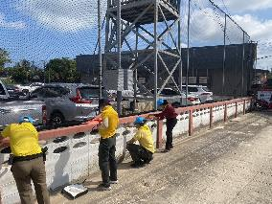

06 มี.ค. 2568
เมื่อวันที่ 06 มี.ค. 2568 เวลา 17.00 น. พ.ต.อ.ศุภกร พึ่งรศ รอง ผบก.ภ.จว.ปัตตานี ตรวจเยี่ยม สภ.ตุยง พบ พ.ต.ท.วสัน รักชาติพานิช สวญ.สภ.ตุยง พ.ต.ท.คฑาวุธ บัวหลวง หน.สอบสวนฯ สภ.ตุยง พ.ต.ท.ชวิศ ไวยวุฒิสวป.สภ.ตุยง พ.ต.ท.ศุภวิชญ์ ทองชุม สว.สส.สภ.ตุยง ร.ต.อ.หญิง ปาณิสรา กสิวุฒิ รอง สว.(สอบสวน) สภ.ตุยงและข้าราชการตำรวจในสังกัดให้การต้อนรับ จึงได้กำชับและเน้นย้ำข้อสั่งการ และให้ทุกนายถือปฏิบัติอย่างเคร่งครัดไว้ดังนี้
- เพิ่มความเข้มการตรวจสอบบุคคลและยานพาหนะ เข้า-ออก สภ.โดย ละเอียด และใช้อุปกรณ์ตรวจ
ใต้ท้องรถทุกครั้ง
- ตรวจสอบภาพข่าวในพื้นที่ และติดตามการแจ้งเตือนจากผู้บังคับบัญชา เนื่องจากมีการก่อเหตุในพื้นที่บริเวณข้างเกี่ยงอย่างต่อเนื่อง
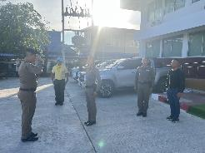
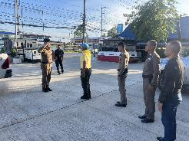
- การตรวจตรารักษาที่ตั้ง , การรักษาความปลอดภัยของกำลังพลที่ออกพักผ่อน และออกปฏิบัติหน้าที่
ให้เป็นไปตามแผน และตามหลักยุทธวิธี

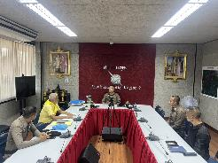
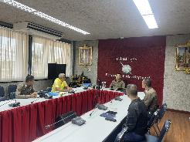
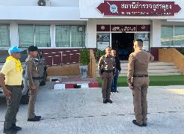
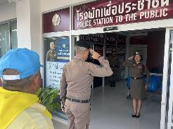
07 มี.ค. 2568
เมื่อวันที่ 07 มี.ค. 2568 เวลา 08.30 น. ภายใต้การอำนวยการของ พ.ต.ท.วสัน รักชาติพานิช สวญ.สภ.ตุยง มอบหมายให้ พ.ต.ท.ชวิศ ไวยวุฒิ สวป.สภ.ตุยง เข้าร่วมประชุมประจำเดือนกำนัน ผู้ใหญ่บ้าน ฯลฯ ประจำเดือน
มีนาคม 2568 ณ หอประชุมอำเภอหนองจิก จว.ปัตตานี
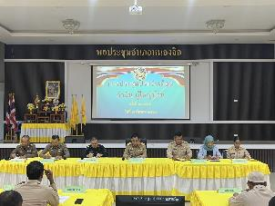
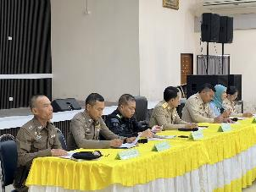
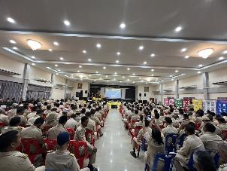
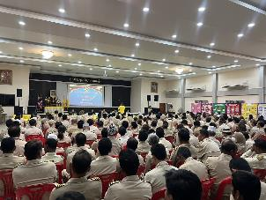
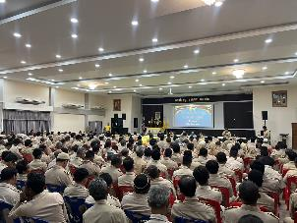
07 มี.ค. 2568
เมื่อวันที่ 07 มี.ค. 2568 เวลา 09.30 น. พ.ต.ท.วสัน รักชาติพานิช สวญ.สภ.ตุยง พ.ต.ท.ชวิศ ไวยวุฒิ สวป.สภ.ตุยง พร้อมด้วยข้าราชการตำรวจ ชุดปฏิบัติการชุมชนยั่งยืน สภ.ตุยง เข้าพบปะหัวหน้าส่วนราชการ
ฝ่ายปกครอง ฝ่ายทหาร สาธารณสุข ผู้นำชุมชน ทำความเข้าใจ และร่วมพิธีเปิดโครงการชุมชนบำบัดอย่างยั่งยืน
ในพื้นที่แพร่ระบาดยาเสพติด ตามนโยบายเร่งด่วนของรัฐบาล ร่วมลงนามในบันทึกข้อตกลงร่วมมือ (MOU)
เรื่อง การป้องกันและแก้ไขปัญหายาเสพติดในหมู่บ้าน/ชุมชน
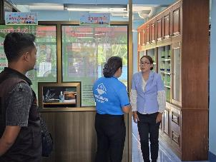
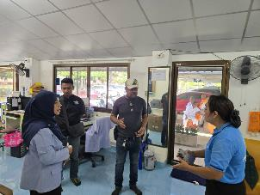
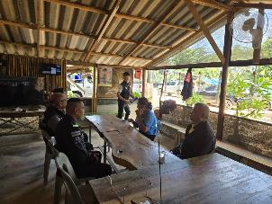
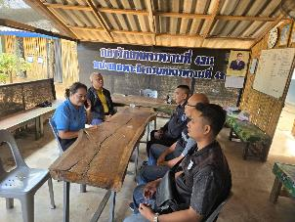
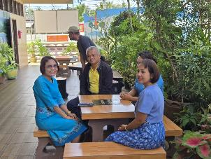
10 มี.ค. 2568
เมื่อวันที่ 10 มี.ค. 2568 เวลา 10.00 น. ภายใต้การอำนวยการของ พ.ต.ท.วสัน รักชาติพานิช สวญ.สภ.ตุยง พ.ต.ท.ชวิศ ไวยวุฒิ สวป.สภ.ตุยง มอบหมายให้ ร.ต.อ.หญิง ซาลีฮะห์ หมานอะ รอง สว.ฝอ.ฯ ปรก.สภ.ตุยง
ดำเนินการประชาสัมพันธ์การปฏิบัติให้ผู้มารับบริการหรือติดต่อราชการ ร่วมประเมินคุณธรรมและ
ความโปร่งใสในการดำเนินงานของหน่วยงานภาครัฐ ประจำปีงบประมาณ พ.ศ.2568 พร้อมนี้ได้มอบสื่อประชาสัมพันธ์ Scan QR Code ให้ตัวแทนแต่ละแผนกงาน เพื่อใช้ในการประเมินแบบวัดการรับรู้ผู้มีส่วนได้ส่วนเสียภายนอก(EIT)
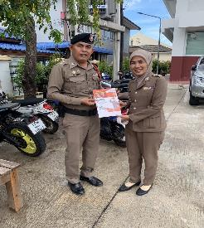
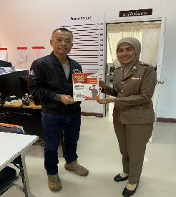
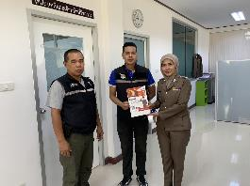
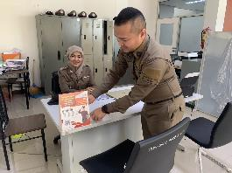
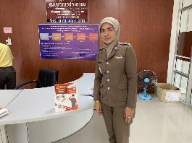
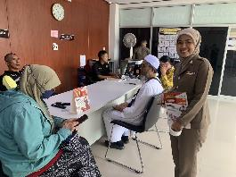
11 มี.ค. 2568
เมื่อวันที่ 11 มี.ค. 2568 เวลา 10.00 น. นายนูรดี อับดุลราฮิม นายอำเภอหนองจิก พ.ต.ท.วสัน รักชาติพานิชสวญ.สภ.ตุยง ร.ต.อ.หญิง ซาลีฮะห์ หมานอะ รอง สว.ฯ ปรก.รอง สว.อก.สภ.ตุยง เลขานุการ พร้อมด้วย
กต.ตร.สภ.ตุยง ประชุมครั้งที่ 1/2568 เรื่อง เลือกประธาน กต.ตร.สภ.ตุยง
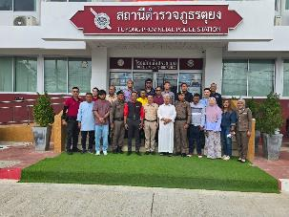
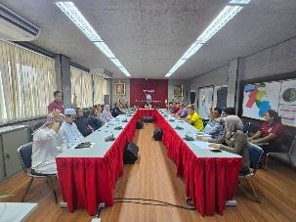
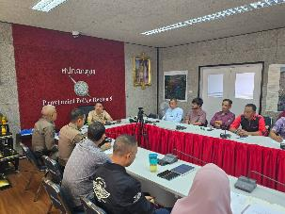
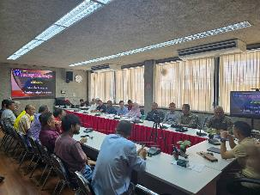
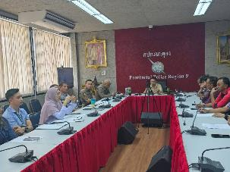
11 มี.ค. 2568
เมื่อวันที่ 11 มี.ค. 2568 เวลา 14.00 น. พ.ต.ท.วสัน รักชาติพานิช สวญ.สภ.ตุยง พ.ต.ท.ชวิศ ไวยวุฒิ สวป.สภ.ตุยง ร.ต.อ.ณัฐวุฒิ ลอยลิบ รอง สวป.สภ.ตุยง ร.ต.อ.หญิงซาลีฮะห์ หมานอะ รอง สว.ฝอ.ฯ ปรก.สภ.ตุยงพร้อมข้าราชการตำรวจ ชุดปฏิบัติการชุมชนยั่งยืน หัวหน้าส่วนราชการ /ผู้แทนหน่วยงาน ฝ่ายปกครอง ฝ่ายทหาร สาธารณสุข ผู้นำชุมชน และ สภ.ตุยง
- ร่วมกิจกรรมพิธีเปิดโครงการชุมชนบำบัดอย่างยั่งยืนในพื้นที่แพร่ระบาดยาเสพติด ตามนโยบายเร่งด่วน
ของรัฐบาล โดยมี นายนูรดี อับดุลราฮิม นายอำเภอหนองจิก เป็นประธานในพิธี
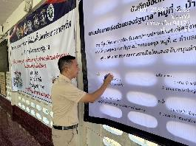
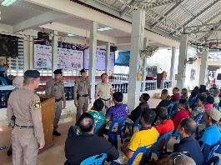
- ร่วมลงนามในบันทึกข้อตกลงร่วมมือ (MOU) เรื่อง การป้องกันและแก้ไขปัญหายาเสพติดในหมู่บ้าน/ชุมชน ซึ่งการจัดกิจกรรมได้รับความร่วมมือจากประชาชนในหมู่บ้านเป้าหมายเข้าร่วมพิธีโดยพร้อมเพรียงกัน
ณ ศาลาเอนกประสงค์บ้านคลองขุด ม.4 ต.ดอนรัก อ.หนองจิก จว.ปัตตานี
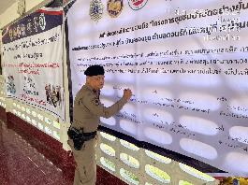
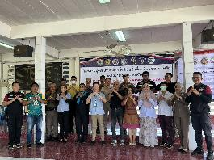
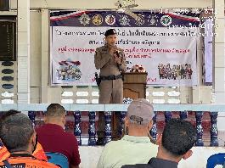
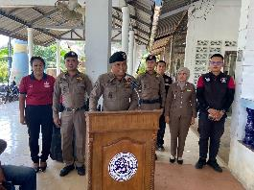
13 มี.ค. 2568
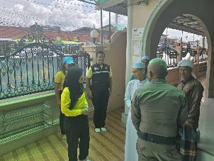
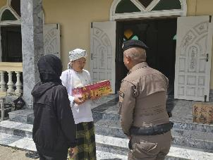
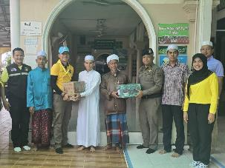
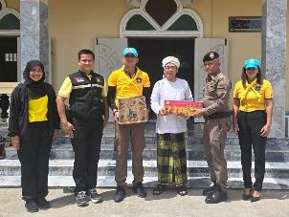
เมื่อวันที่ 13 มี.ค. 2568 เวลา 13.30 น. พ.ต.ท.วสัน รักชาติพานิช สวญ.สภ.ตุยง ร.ต.อ.หญิงซาลีฮะห์ หมานอะ
รอง สว.ฝอ.ฯ ปรก.สภ.ตุยง พร้อมข้าราชการตำรวจจิตอาสา สภ.ตุยง ออกพบปะเยี่ยมเยียนผู้นำศาสนาและชาวบ้านในพื้นที่ พูดคุยแลกเปลี่ยนข้อมูล พร้อมมอบเครื่องบริโภค (อินทผาลัม) น้ำหวาน ให้กับผู้ประกอบกิจทางศาสนา
และประชาชน เพื่อใช้ในการละศีลอด ในห้วงเดือนรอมฎอนฯ ณ มัสยิดดารุลสาลาม และ สถาบันศึกษาปอเนาะสกุลศาสน์ ม.1 ต.ตุยง อ.หนองจิก จ.ปัตตานี โดยมี อิหม่ามประจำมัสยิด กรรมการมัสยิด และชาวบ้านในพื้นที่
เป็นผู้รับมอบฯ
13 มี.ค. 2568
เมื่อวันที่ 13 มี.ค. 2568 เวลา 09.00-15.30 น. ภายใต้การอำนวยการของ พ.ต.ท.วสัน รักชาติพานิช
สวญ.สภ.ตุยง พ.ต.ท.ชวิศ ไวยวุฒิ สวป.สภ.ตุยง มอบหมายให้ ร.ต.อ.ณัฐวุฒิ ลอยลิบ รอง สวป.สภ.ตุยง
เจ้าหน้าที่ กบ. นักการ ได้ทำการพ้นสีกันสนิมและปรับภูมิทัศน์โครงเหล็ก หอคอยหน้า สภ.ตุยง
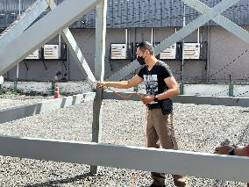
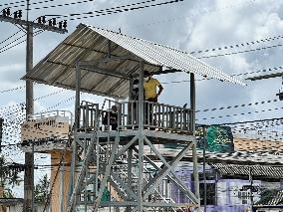
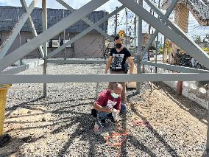
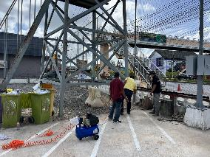
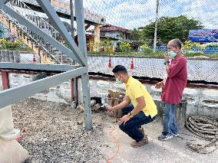
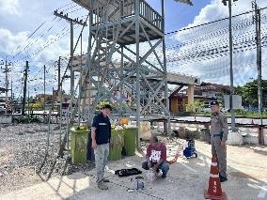
17 มี.ค. 2568
เมื่อวันที่ 17 มี.ค. 2568 เวลา 11.30 น. พ.ต.ท.วสัน รักชาติพานิช สวญ.สภ.ตุยง พ.ต.ท.ชวิศ ไวยวุฒิสวป.สภ.ตุยง ร.ต.อ.หญิง ซาลีฮะห์ หมานอะ รอง สว.ฝอ.ฯ ปรก.สภ.ตุยง พร้อมด้วยข้าราชการตำรวจชุด ตชส.
สภ.ตุยง พบปะเยี่ยมเยียน ดร.แวดือราแม มะมิงจิ รองจุฬาราชมนตรี ประธาน กอจ. จังหวัดปัตตานี พร้อมมอบ
เครื่องบริโภค (อินทผาลัม) น้ำหวาน เพื่อให้กับผู้ประกอบกิจทางศาสนา และประชาชนในการละศีลอด ในห้วงเดือนรอมฎอน และพูดคุยหารือ แลกเปลี่ยนความคิดเห็น เพื่อให้ส่วนราชการต่างๆ และหน่วยงานที่เกี่ยวข้อง
ประสานความร่วมมือซึ่งกันและกันให้เป็นอันหนึ่งอันเดียวกัน ณ สำนักงานคณะกรรมการอิสลามประจำจังหวัด
อ.หนองจิก จว.ปัตตานี
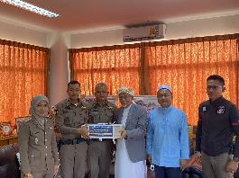
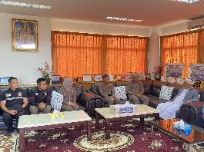
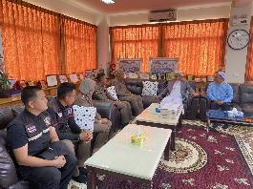
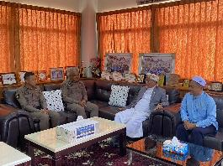
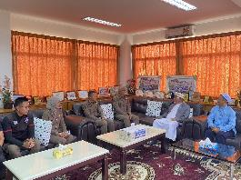
18 มี.ค. 2568
เมื่อวันที่ 18 มี.ค. 2568 เวลา 14.45 น. พ.ต.ท.วสัน รักชาติพานิช สวญ.สภ.ตุยง ร.ต.อ.หญิง ซาลีฮะ หมานอะ
รอง สว.ฝอ.ฯ ปรก.สภ.ตุยง พร้อมข้าราชการตำรวจจิตอาสา สภ.ตุยง ออกพบปะเยี่ยมเยียนผู้นำศาสนาและชาวบ้าน
ในพื้นที่ พูดคุยแลกเปลี่ยนข้อมูล พร้อมมอบเครื่องบริโภค (อินทผาลัม) น้ำหวาน ให้กับผู้ประกอบกิจทางศาสนา
และประชาชน เพื่อใช้ในการละศีลอด ในห้วงเดือนรอมฎอนฯ ณ มัสยิดดารุลนาอีม ม.8 ต.ตุยง อ.หนองจิก จ.ปัตตานี โดยมี ผู้ใหญ่บ้าน เป็นผู้รับมอบฯ
